**Информационная система**

**«Услуги»**

Информационная система органов исполнительной власти, обеспечивающая автоматизацию административных процедур по предоставлению государственных и муниципальных услуг

**­**

[**http://uslugi.headmade.pro**](http://uslugi.headmade.pro)

**Казань, 2017**

**ИС «Услуги»** - Информационная система органов исполнительной власти, обеспечивающая автоматизацию административных процедур по предоставлению государственных и муниципальных услуг.

# Резюме

**Система позволяет решать следующие задачи:**

* предоставление государственных и муниципальных услуг;
* повышение прозрачности и управляемости процесса предоставления услуг;
* экономия бюджетных средств в процессе предоставления услуг;
* повышение эффективности процесса предоставления услуг;
* обеспечение надёжности и безопасности процесса предоставления услуг;
* повышение удовлетворенности и лояльности заявителей.

**Ключевые особенности:**

* снижение влияния человеческого фактора в процессе предоставления услуг
* полная автоматизация всех типовых процессов, в т.ч. за счёт использования smart-контрактов;
* «сквозные» цифровые платформы, современная отечественная инфраструктура сбора, обработки, хранения и предоставления данных;
* применение нейротехнологий и искусственного интеллекта для принятия решений;
* возможность применения технологии распределённых реестров;
* информационная, технологическая и стратегическая безопасность;
* полный контроль над процессом предоставления услуг.

# Описание

ИС Услуги предназначена для обеспечения полного цикла процесса предоставления муниципальных или государственных услуг в электронной форме, начиная от выбора Заявителем необходимой ему услуги и подачи соответствующего электронного Заявления, и до получения им подписанного ЭЦП Результата предоставленной Услуги или мотивированного отказа. При этом соблюдаются все требования законодательства, предъявляемым к ИС такого класса. ИС Услуги принимает Заявления из любой внешней ИС, МФЦ, или интегрированного рабочего кабинета Заявителя, и обеспечивает мониторинг и контроль над всем процессом предоставления Услуг в единой точке.

Так же ИС Услуги ведёт автоматические и ручные Реестры, доступные для других ИС по современному API, интегрирована со СМЭВ, гео-информационными системами, ИС ФНС, порталом ГосУслуг, и соответствует базовым принципам программы «Цифровая экономика».

В дополнение к своим широким функциональным возможностям, ИС Услуги - единственная ИС в данной сфере, которая находится в Реестре российский программ для ЭВМ, соответствует всем требованиям дизайна, представленным на сайте ГосУслуг, и пользовательским ожиданиям от современной интернет-системы, не использует закрытые и проприетарные технологии, и сертифицируется для использования в среде ОС Astra Linux, которая, в свою очередь, единственная ОС, сертифицированная по правилам ФСТЭК для обеспечения информационной безопасности.

# Схема взаимодействия

ИС Услуги является внутренней системой органов исполнительной власти, предназначенной для предоставления услуг. ИС Услуги принимает заявления на услуги из любых внешних систем.

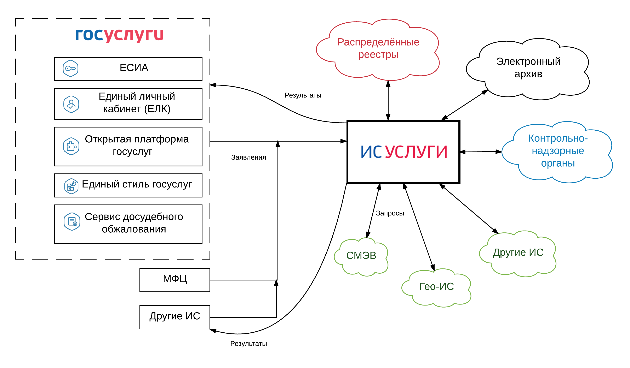

# Законодательная база

1. **Федеральный закон от 27.07.2010 №210-ФЗ** «Об организации предоставления государственных и муниципальных услуг»
2. **Постановление Правительства РФ от 26.03.2016 №236** «О требованиях к предоставлению в электронной форме государственных и муниципальных услуг»
3. **Федеральный закон от 06.04.2011 №63-ФЗ** «Об электронной подписи»
4. **Постановление Правительства РФ от 25.01.2013 №33** «Об использовании простой электронной подписи при оказании государственных и муниципальных услуг»
5. **Постановление Правительства РФ от 24.10.2011 №861** «О федеральных государственных информационных системах, обеспечивающих предоставление в электронной форме государственных и муниципальных услуг»
6. **Федеральный закон от 27.07.2006 №149-ФЗ** «Об информации, информационных технологиях и о защите информации»
7. **Распоряжение от 28.07.2017 года №1632-р** «Об утверждении программы «Цифровая экономика Российской Федерации»
8. **Приказ ФСТЭК России от 11.02.2013 №17** «Об утверждении Требований о защите информации, не составляющей государственную тайну, содержащейся в государственных информационных системах»
9. **Федеральный закон от 27.07.2006 №152-ФЗ** «О персональных данных»
10. **Федеральный закон от 26.12.2008 №294-ФЗ** «О защите прав юридических лиц и индивидуальных предпринимателей при осуществлении государственного контроля (надзора) и муниципального контроля»

# Основные факты

* предназначена для предоставления государственных и/или муниципальных услуг заявителям в соответствии с законодательством
* обеспечивает полный цикл предоставления услуги:
  + консультирование по услугам
  + приём заявлений
  + регламентный процесс предоставления услуги
  + выполнение необходимых по регламенту запросов
  + принятие и подписание ЭП решения
  + информирование заявителя
  + передача заявителю результата предоставления услуги или мотивированного отказа
* выполняет аналитические функции:
  + контроль процесса предоставления услуг
  + контроль результатов предоставления услуг
  + статистические отчёты
  + индикаторы надвигающихся проблем
* соответствует программе «Цифровая экономика Российской Федерации»:
  + участвует в создании экосистемы цифровой экономики Российской Федерации, в которой данные в цифровой форме являются ключевым фактором;
  + используются способы независимой доверенной фиксации и предоставления заинтересованным лицам юридических фактов, связанных с электронными дистанционными взаимодействиями, электронными документами (сервисов третьей доверенной стороны);
  + использует технологии децентрализованного ведения реестров и удостоверения прав;
  + участвует в концепции государственного управления, включая контрольно-надзорную деятельность;
  + реализует новые правила сбора отчётности, в том числе статистической информации, исключающих дублирование этой информации, предусматривающих способы её дистанционного получения и направленных на обеспечение потребностей общества и государства необходимыми ­­данными в режиме реального времени;
* использует только свободные технологии:
  + операционная система – Linux
  + база данных – Postgres
* работает в облаке или «на месте»
* соответствует правилам дизайна Единого портала Госуслуг.

# Юридическая значимость системы

* Поддержка электронной подписи

Система поддерживает работу с современными ЭП, использующими алгоритмы ГОСТ 34.10-2001 и ГОСТ 34.10-2012, в современных версиях всех популярных браузеров.

Для организации юридически значимого электронного документооборота в системе реализована поддержка электронной подписи (ЭП). Заверение подписью документа может происходить автоматически как при его создании, так и на различных этапах его обработки (например, согласовании и утверждении), при этом заверяется не только сам документ, но и результаты исполнения поручений.

* Возможность подписания решений

В системе электронной подписью можно заверить решение по МУ или ответ на Запрос. Подпись документа формируется на основе его содержимого (тема, краткое содержание, вложенные файлы и пр.).

* Использование стандартов криптозащиты

Интеграция со средствами криптозащиты реализована с использованием интерфейсов Microsoft CryptoAPI, а также JCA (Java Cryptography Atchitecture). В системе реализована работа с различными производителями средств криптозащиты: российскими (КриптоПро, Инфотекст — согласно ГОСТ Р 34.10-2012/ ГОСТ Р 34.11-2012), белорусскими (Авест, НТЦ «Контакт» согласно СТБ РБ 1176.2-99/ СТБ РБ 1176.1-99), а также международными (с использованием алгоритмов RSA/SHA).

* Работа в различных браузерах

Система документооборота поддерживает работу с электронной подписью во всех наиболее распространенных браузерах — для этого в системе должны быть установлены необходимые для работы модули и плагины, разработанные в рамках стандартов криптозащиты.

* следование официально утверждённым регламентам процедур

# Услуги

* Заявления на услугу
* приём в электронной форме
* приём на бумажном носителе
* рассмотрение заявлений
* информирование заявителей
* Консультации по услугам
  + регистрация фактов консультирования
  + аналитические данные для снижения числа необходимых консультаций
  + заявители:
    - юридические лица
    - представители иностранных юридических лиц
    - физические лица
    - физических лиц не граждан РФ
  + стандартизованный процесс предоставления услуги
  + запросы в соответствии с регламентом предоставления услуги
  + полностью автоматические услуги (без участия человека-исполнителя)
  + автоматическое ведение реестров
  + результат услуги:
    - в электронной форме
    - на бумажном носителе
  + информирование заявителей в соответствии с законодательством
* Запросы:
  + Внутренние
    - к организации
    - к подразделению
    - к руководителю подразделения
    - к конкретному исполнителю
    - к заявителю
  + Внешние
    - СМЭВ
    - На бумажном носителе
  + Обязательные/не обязательные в рамках данной услуги
  + Параллельные, последовательные, блокирующие
  + Подзапросы
  + Полученные от внешних ИС
    - через СМЭВ
    - через web API
  + Полученные телефонограммой или на бумажном носителе
  + **Принятие решения на основе результатов запросов с использованием smart-контрактов**
  + Единая общероссийская база запросов и ответов
* База знаний решений:
  + Типовые решения
  + Прецедентные (экспертные) решения
  + Нейротехнологии машинного обучения
  + Принятие большинства решений с помощью ИИ
  + Единая общероссийская база знаний

# Реестры

* распределённые (blockchain)
* автоматические (ведутся на основе результатов предоставленных услуг)
* ручные (например, реестр «Исторические здания и сооружения»)
* системные (например, реестр предоставленных услуг)
* общего/служебного пользования
* доступны для других ИС
* единая общероссийская база реестров

# Контроль

* процессов предоставления услуг (сроки, правильность)
* контроль результатов предоставления услуг (кто и какие принял решения)
* статистические отчёты:
  + базовые (количество оказанных консультаций/услуг по месяцам и т.п.)
  + для оптимизаций процессов и интеграций с электронной очередью:
    - время, за которое оказывается 90% услуг/консультаций данного типа
    - доля быстрых/долгих услуг/консультаций
    - распределение нагрузки в течении дня
  + могут быть добавлены по согласованию
* индикаторы надвигающихся проблем (скоро)
* общественный контроль (за счёт использования распределённых реестров решений)
* **взаимодействие с контрольно-надзорными органами всех уровней**

# Взаимодействие с другими ИС

* Интеграция с системой электронной очереди
  + возможна (по запросу):
    - <http://умная-очередь.рф> - <https://reestr.minsvyaz.ru/reestr/93458/>
    - другой продукт
* Интеграция с гео-информационными системами
* Интеграция с порталом госуслуг:
  + ЕСИА
  + ЕЛК
  + Открытая платформа госуслуг
  + Единый стиль госуслуг
  + Сервис досудебного обжалования
* Интеграция с ИС ФНС
  + ФИАС
  + ЕГРЮЛ
* Авторизация:
  + ЕСИА
  + 2-факторая авторизация через одноразовые СМС-пароли